LLIBRE DE LES BÈSTIES, Ramon Llull
Molt desplac a Na Renart e a sos companyons com no foren del consell del rei; e en aquell punt Na Renart concebé en son coratge traïció, e desijà la mort del rei. E dix a l'Aurifan aquestes paraules:
- D'aquí avant gran inamistat serà entre les bèsties qui mengen carn e les bèsties qui mengen herba; car lo rei e sos consellers mengen carn, e vosaltres no havets en son consell neguna bèstia qui sia de vostra natura, ni que vostre dret mantenga.
L'Aurifan respòs, e dix que en la Serp e en lo Gall havia esperança que raonarien son dret en la cort del rei, car eren bèsties qui no vivien de carn. Respòs Na Renart, e dix que en una terra s'esdevenc que un crestià havia un sarraí en qui molt se fiava, e al qual feia molts de plers; el sarraí, per ço cor era a ell contrari per llei, no li podia portar bona volentat, ans considerava tots jorns com lo auciés.
- E per açò, sényer Orifan -dix Na Renart-, tan són la Serp e el Gall d'estrany llinatge a vós e a vostros companyons, que jatsia açò que no us hi fiets, ans creats per cert que consentiran en tot ço qui sia damnatge de vós e de tots vostros companyons.
L’Aurifan quedà pensatiu, i contestà amb aquestes belles paraules a la guineu:
Una vegada un milà portava una rata, i un ermità pregà Déu que aquella rata caigués en sa falda. Per les oracions del sant home, Déu féu caure aquella rata en la falda de l’ermità, el qual pregà Déu que en fes una bella donzella. Déu escoltà els precs de l’ermità i féu de la rata una bella donzella.
─Filla ─digué l’ermità─, vós voleu el sol per marit?
─Senyor, no, que els núvols prenen la claredat al sol.
I l’ermità preguntà si volia per marit la lluna; i ella digués que la lluna no tenia claror per si mateixa, sinó que la prenia del sol.
─Bella filla, voleu el núvol per marit?
Ella respongué que no, que el vent menava els núvols allà on volia. La donzella no volgué el vent per marit perquè les muntanyes impedien el seu moviment; ni volgué les muntanyes perquè les rates les foradaven. Ni volgué home per marit perquè matava les rates.
A la fi, la donzella pregà l’ermità que pregués Déu perquè la tornés rata, tal com era abans, i que li donés per marit un bell rat.
D’aquesta manera na Renard va veure com l’Orifany sospitava d’ella.
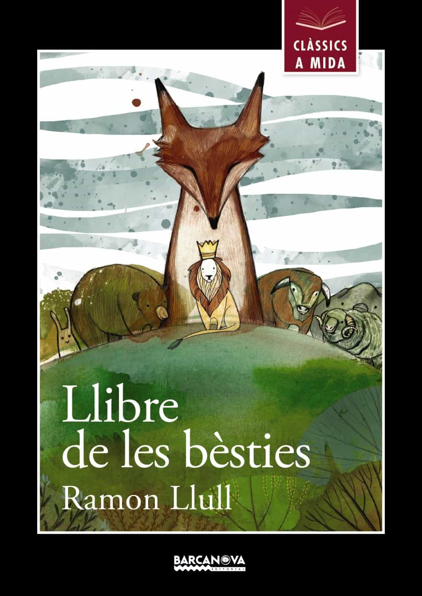

Els eximplis medievals
Els eximplis, són petites històries que servien per embellir i donar més personalitat als textos medievals, i que a més a més sempre tenien un fons didàctic. Ramon Llull els utilitzava per donar bellesa i cos a les seves obres i per afavorir aquesta formació moral, del la qual ell estava tan capficat en ensenyar. També servien per oferir una doctrina en imatge, significa que permetien aprendre per mitjà de imatges o històries.

.

